БЕЗОПАСНЫЙ НОВЫЙ ГОД
Встреча Нового года всегда сопровождается веселым и приподнятым настроением. Но праздник может смениться трагедией. Анализируя противопожарную обстановку на территории России в период проведения новогодних мероприятий, Государственная противопожарная служба отмечает увеличение количества пожаров, по так называемым «новогодним причинам».
Пиротехника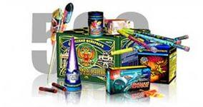
Значительное их количество связано с несоблюдением мер пожарной безопасности, таких, как использование открытого огня, применение неисправных электрических гирлянд, неосторожное обращение с пиротехническими изделиями.
Техника безопасности
В основном люди получают травмы и ожоги по причине неправильного обращения с пиротехническими изделиями. Не давайте пиротехнику детям. Кстати, дети чаще всего страдают оттого, что кидают петарды друг в друга. Поэтому родители обязаны рассказать им об опасности. Никто не компенсирует вам возможные потери, если покупку использовали не по инструкции. Вот общие советы для всех изделий:
- убедитесь в том, что в радиусе опасной зоны нет домов, деревьев, линий электропередач — ничего такого, во что может ударить залп и изменить его направление; при запуске никогда не наклоняйтесь над коробкой;
- после поджога фитиля выйдите за радиус опасной зоны. От – 5 метров
до 20 метров;
- не запускайте изделия при сильном ветре, особенно если это летающие «пчелы», «бабочки», «парашюты»;
- не носите петарды в карманах;
- не держите фитиль во время поджигания около лица;
- не направляйте ракеты и фейерверки на людей;
- не бросайте петарды под ноги;
- не нагибайтесь над зажженными фейерверками.

Новогодняя ёлка 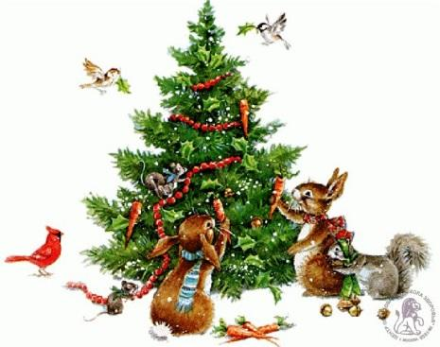
- Покупая искусственную ель, убедитесь в том, что она огнестойкая. Об этом должно быть написано в прилагаемой документации. На упаковке должно быть указано, что елочка сделана из огнеупорного полиэтилена или пластика. Обязательно требуйте у продавца гигиенический сертификат. Он удостоверяет химическую безопасность изделия. Иначе нет гарантии того, что будете все праздники дышать ядовитыми веществами.
- Живая ёлка должна быть свежей. Хвоя свежего дерева зелёная, не осыпается и не ломается. Ствол ели на срезе липкий, из него выделяется смола. Если слегка стукнуть стволом по земле, осыпаться должно не слишком много иголок.
- Устанавливайте новогоднюю ёлку вдали от радиаторов отопления, каминов и электрических обогревателей. Ель не должна мешать ходить и не должна закрывать проходы.
- Срежьте несколько сантиметров ствола. Это поможет лучше впитывать воду, дерево не высохнет, став огнеопасным, и дольше будет радовать вас.
- Елку рекомендуется ставить на расстоянии не менее 1 метра от стен. От макушки елки до потолка также должно быть не менее 1 метра; устанавливайте елку на устойчивом основании; не ставьте елку у выхода из комнаты. Если она загорится, огонь отрежет дорогу к спасению.
- При устройстве иллюминации используйте понижающие трансформаторы или же гирлянды с последовательным включением лампочек с напряжением до 12 В и мощностью не более 25 Вт. Изоляция электропроводов не должна иметь повреждений; при малейших признаках неисправности в иллюминации (нагрев проводов, мигание лампочек, искрение и т.п.) немедленно выключите ее. Электрическую сеть следует обеспечить надежными предохранителями.
- Не украшайте елку бумажными игрушками и ватой. Ни в коем случае не украшайте елку свечами, не применяйте в помещении хлопушки, фейерверки. Не одевайте детей в маскарадные костюмы из легкогорючих материалов.
Если елка загорелась: 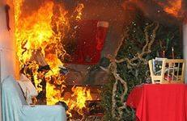
- обесточьте электрическую гирлянду;
- вызовите пожарную охрану;
- выведите из помещения людей;
- если это возможно – приступите к тушению елки.
Для этого повалите ее на пол, накройте плотной тканью, залейте водой. Забросайте песком, примените огнетушитель.
- Если елка искусственная, ни в коем случае не применяйте воду для ее тушения. Синтетика плавится и растекается в процессе горения, попадание воды на горящую поверхность приведет к вскипанию расплавленной массы и разбрызгиванию горящих капель, а, следовательно, и к увеличению площади горения. Помните: горящие полимеры выделяют ядовитые вещества, поэтому, если с пожаром не удалось справиться в течение первых 30-40 секунд, покиньте помещение.
Выбираем новогоднюю продукцию.
Гирлянды 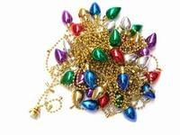
- Перед тем, как вешать на ёлку, проверьте гирлянды, даже если вы только что их купили. Удостоверьтесь в том, что все лампочки горят, а провода и патроны не повреждены.
- Никогда не используйте электрические гирлянды на металлических ёлках. Такое дерево может зарядиться от неисправных лампочек, и если кто-то дотронется до него, получит электрических разряд.
- Если вы хотите использовать гирлянды на улице, например, для украшения окон и дверей, покупайте изделия, имеющие соответственную сертификацию. Украшая помещения, развесьте гирлянды на не проводящие ток крючки, а не на гвозди или кнопки. Никогда не тяните и не дёргайте гирлянду, вешая или снимая её.
- Заземлите все гирлянды, которые вы вешаете на улице, чтобы предотвратить возможность удара током.
- Выключайте все гирлянды, когда ложитесь спать или выходите из дома. В ваше отсутствие может произойти короткое замыкание, которое станет причиной пожара.
- Требуйте у продавца сертификат. К разным видам гирлянд предъявляются разные требования. К гирляндам для елок, установленных в помещениях, они самые жесткие. В сертификате безопасности такого елочного украшения должна быть еще и ссылка на сертификат соответствия.
- Не стоит делать гирлянды самостоятельно в домашних условиях. Это чревато коротким замыканием. При этом мощность тока увеличивается в три раза, и расплавленные капельки проводников разлетятся в радиусе десяти метров, поджигая все, что может гореть.
- Покупая гирлянды и игрушки из бумаги, поинтересуйтесь у продавца, прошли ли они специальную обработку, затрудняющую возгорание.
Украшения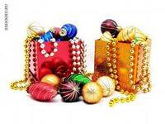
- Все ёлочные украшения должны быть сделаны из негорючих или огнестойких материалов. Выбирайте мишуру и ёлочные игрушки из пластика или металла.
- Никогда не украшайте ёлку свечами. Всегда используйте огнестойкие подсвечники, и ставьте свечи в таких местах, откуда их не скинут.
- Если в доме есть маленькие дети, избегайте использовать острые или бьющиеся украшения. Элементы декорации, имеющие маленькие детали, должны находиться в недосягаемости детей, чтобы они случайно не проглотили или не вдохнули их. Не используйте украшения, имитирующие конфеты или другую соблазнительную еду, – дети могут захотеть попробовать их на вкус.
- Следуйте инструкциям на упаковке спрея с искусственным снегом, чтобы избежать повреждений лёгких.
- После того, как все подарки будут распакованы, уберите с пола всю упаковку, ленточки, пакеты и прочее. Из-за них часто происходят удушения и пожары.
Безопасные игрушки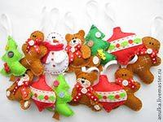
- В качестве подарка выбирайте такие игрушки, которые подходят ребёнку по возрасту, способностям и интересам. Игрушки, предназначенные для детей более старшего возраста, чем ваш ребёнок, могут представлять опасность.
- Внимательно прочитайте инструкцию к игрушке перед тем, как покупать и дарить её ребёнку.
- Чтобы предотвратить ожоги и удары током, не дарите детям до 10 лет игрушки, которые надо включать в розетку. Для маленьких детей больше подходят игрушки на батарейках.
- Дети младше трёх лет могут подавиться маленькими деталями от игр и игрушек. По правилам безопасности, игрушки, предназначенные для таких маленьких детей вообще не должны содержать мелких элементов.
- У ребёнка могут возникнуть серьёзные проблемы с желудком или кишечникам, если он проглотит батарейку «таблетку» или магнит. Иногда это приводит к смерти. Поэтому держите такие вещи подальше от детей и немедленно звоните в «скорую», если ребёнок всё-таки проглотил что-то.
- Дети, которым не исполнилось 8 лет, могут подавиться ненадутыми воздушными шарами и кусочками от лопнувших шаров. Для безопасности ребёнка также удалите все завязки и бантики с игрушек, прежде чем дарить их.
- Игрушки, имеющие ленточки и какие-либо длинные гнущиеся элементы, должны быть не менее 30 сантиметров в длину, чтобы уменьшить вероятность удушения.
- Покупая для елки новогодние шары, мишуру, спрашивайте гигиенический сертификат. Известны факты, когда мишура выделяла токсичные вещества и могла причинить вред здоровью. Старайтесь не экономить на покупке дешевых новогодних игрушек. Обязательно требуйте к ним сопроводительные документы: сертификат качества, аннотацию на русском языке, гарантийный талон, кассовый и товарный чеки.

Безопасная еда 
- В сырой пище всегда присутствуют бактерии, поэтому продукты следует тщательно приготавливать. А также важно мыть фрукты и овощи.
- Следите за тем, чтобы горячая пища и напитки стояли подальше от края стола, откуда маленький ребёнок может легко их уронить.
- Почаще мойте руки и следите за тем, чтобы дети тоже соблюдали это правило.
- Если вы попробовали пищу из общей посуды, не используйте её больше, не помыв.
- Всегда держите сырую и приготовленную пищу раздельно. А для их приготовления используйте разную посуду.
- Мясо всегда размораживайте в холодильнике, а не при комнатной температуре.
- Еда, которую следует держать в холодильнике, не должна находиться в тепле дольше двух часов.

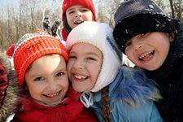
огонь 
- Прежде чем зажечь огонь, уберите подальше растения, бумагу и украшения. Если вы собираетесь зажечь камин, удостоверьтесь в том, что дымоход открыт.
- Не сжигайте обёрточную бумагу в камине. Если обёртка резко воспламенится и интенсивно загорится, огонь может вспыхнуть, что станет причиной пожара.

В случае возникновения пожара или появления запаха дыма необходимо немедленно сообщить об этом в пожарную охрану по телефону «01» или «112» – с мобильного телефона, эвакуировать людей и принять меры к тушению пожара имеющимися средствами пожаротушения.

Счастливого Нового года!

